
ΚΑΙΡΟ – ΑΛΕΞΑΝΔΡΕΙΑ &
5ήμερη Κρουαζιέρα Νείλου
Ταξιδεύουμε στην Αίγυπτο, για να γνωρίσουμε τον υπέροχο κόσμο των Φαραώ. Από τα ανεπανάληπτα φαραωνικά μνημεία, και τους ισλαμικούς ναούς στο απόκοσμο τοπίο της ερήμου, στον ανεπανάληπτο Νείλο και τις εξωτικές παραλίες, η Αίγυπτος είναι ολόκληρη ένα απέραντο αξιοθέατο.

Ταξίδι ιδανικό για όσους αναζητούν: ΠΟΛΙΤΙΣΜΟ, ΑΡΧΑΙΟΛΟΓΙΚΟΥΣ ΧΩΡΟΥΣ, ΕΡΗΜΟΣ, ΦΥΣΗ, ΠΕΡΙΠΕΤΕΙΑ & ΑΓΟΡΕΣ

8 ημέρες από 1.795 € ΤΕΛΙΚΗ τιμή με την Aegean Airlines
Χριστουγεννιάτικη αναχώρηση στις 22 Δεκεμβρίου 2025
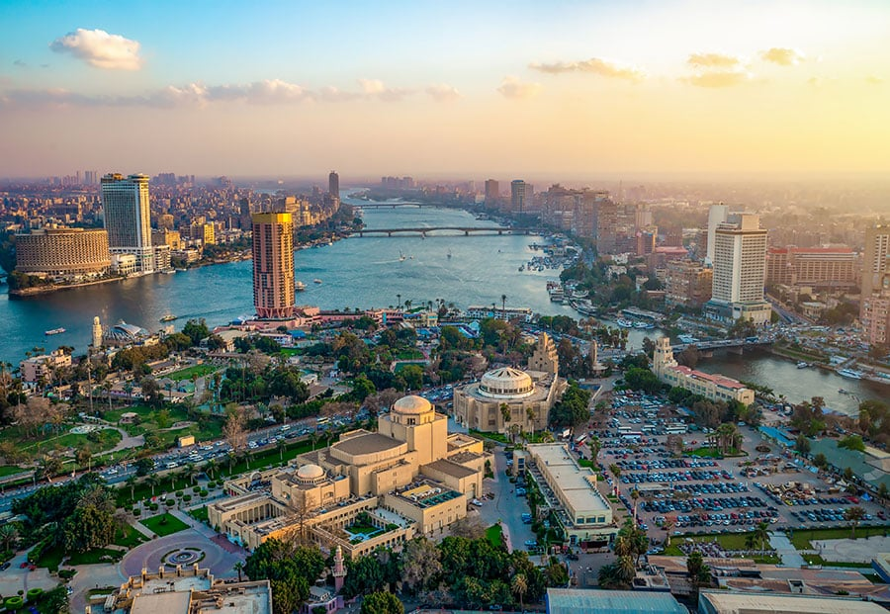
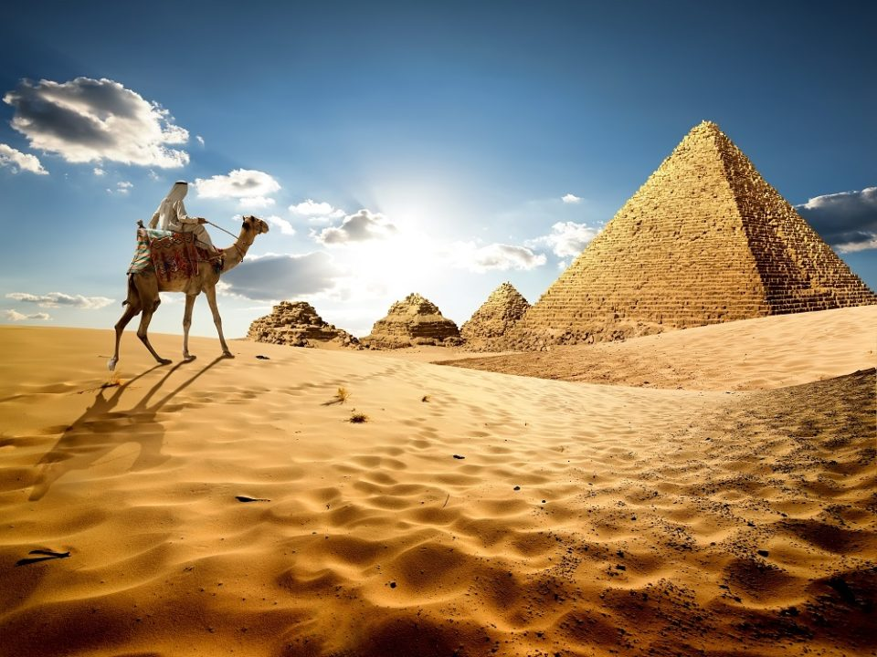
από Αθήνα & Θεσσαλονίκη

Λίγα λόγια για την Αίγυπτο
Η Αίγυπτος είναι ο παλαιότερος τουριστικός προορισμός στην γη. Ήδη οι αρχαίοι Έλληνες και Ρωμαίοι ταξίδευαν να δουν από κοντά τις μεγαλοπρεπείς πυραμίδες και την αρχαία Θήβα, ενώ ακολούθησαν οι Βυζαντινοί, Άραβες, Γάλλοι και Άγγλοι. Σήμερα, τα πιο δημοφιλή μέρη επίσκεψης είναι τα μνημεία στην κοιλάδα του Νείλου, οι αγορές, τα τζαμιά και οι μεντράσες του ισλαμικού Καΐρου, αλλά ταυτόχρονα ο φανταστικός κοραλλιογενείς ύφαλος και τα τροπικά ψάρια, οι αμμόλοφοι, τα αρχαία οχυρά, τα μοναστήρια και η προϊστορική τέχνη. Η Αίγυπτος εξακολουθεί να μαγεύει και να συναρπάζει τον επισκέπτη με τα αρώματα, τις μουσικές της, τα μυστήριά της. Μας στριφογυρίζει στις δίνες του Νείλου και του Χαν Ελ Χαλίλι! Είναι εύκολο να βρεις έμπνευση από την Αίγυπτο – τη χώρα των φαραώ – η οποία αναμιγνύει αρχαίους πολιτισμούς με κρουαζιέρα στο Νείλο και πρώτης τάξης καταδύσεις στην Ερυθρά Θάλασσα. Προσφέρει πάμπολλες επιλογές και είναι πραγματικά δύσκολη επιλογή τι να πρωτοκάνεις.
Με απευθείας πτήσεις διάρκειας μόλις 2 ωρών για το Κάιρο, η Αίγυπτος προσφέρεται ως ο τέλειος πολιτιστικός και παραθεριστικός προορισμός εκτός Ευρώπης, εξασφαλίζοντας ασφάλεια και πληθώρα εμπειριών σε ζευγάρια, παρέες και οικογένειες. Η ομάδα μας μπορεί να σας οργανώσει ποικιλία από πολυτελείς εκδρομές προσαρμοσμένες στα μέτρα σας, όποιες κι αν είναι οι απαιτήσεις σας. Σκεφτόμαστε όλες τις μικρές λεπτομέρειες, διασφαλίζοντας ότι θα έχετε τις καλύτερες δυνατές διακοπές στην ανεπανάληπτη Αίγυπτο.

Γιατί να μας επιλέξετε

Σωστά μελετημένο 8ήμερο πρόγραμμα στα βασικότερα αξιοθέατα της Αιγύπτου με εγγυημένες θέσεις και ξενοδοχεία, με συνοδεία έμπειρων τοπικών Ελληνόφωνων ξεναγών

- Για 1η φορά με απευθείας πτήσεις AEGEAN από Αθήνα για Λούξορ & επιστροφή Κάιρο χωρίς ΠΕΡΙΤΤΕΣ ΠΤΗΣΕΙΣ
- 3 νύχτες σε κεντρικά επιλεγμένα ξενοδοχεία 4* και 5* στο Κάιρο
- 4 νύχτες σε 5* ποταμόπλοιο στο Νείλο με πλήρη διατροφή και ψυχαγωγικό πρόγραμμα
- Πλήρης ξενάγηση του Καϊρου με επίσκεψη στις Πυραμίδες και το ΝΕΟ Grand Egyptian Museum με γεύμα
- Ημερήσια εκδρομή στην Αλεξάνδρια με ξενάγηση στην Ελληνική συνοικία και την Βιβλιοθήκη με γεύμα

Έμπειρη ομάδα τοπικών Ελληνόφωνων ξεναγών & 24ωρη εξυπηρέτηση

Εγγύηση τιμής με εξασφαλισμένες αεροπορικές θέσεις και δωμάτια ξενοδοχείων για να
αποφύγετε επιπλέον χρεώσεις και υποχρεωτικές αναβαθμίσεις
Τιμές και Παροχές

ΚΑΙΡΟ – ΑΛΕΞΑΝΔΡΕΙΑ & 5ΗΜΕΡΗ ΚΡΟΥΑΖΙΕΡΑ ΝΕΙΛΟΥ
8 ημέρες/ 7 νύχτες  Από Αθήνα & Θεσσαλονίκη | ΤΕΛΙΚΗ Τιμή ανά άτομο σε δίκλινο δωμάτιο  *SPECIAL PRICE* | Επιβάρυνση μονόκλινου
8 ημέρες/ 7 νύχτες  Από Αθήνα & Θεσσαλονίκη | Αναχώρηση: 22 ΔΕΚ
M/S Princess Sara 5* (4N) &  Flamenco Cairo 4* (4N) | 1.795 € | 465 €
M/S Princess Sara 5* (4N) &  Pyramisa Hotel Cairo 5* (4N) (deluxe rooms) | 1.895 € | 575 €
*Ένα ταξίδι… μια τιμή! Όλες οι τιμές μας είναι ΤΕΛΙΚΕΣ και ΠΕΡΙΛΑΜΒΑΝΟΥΝ τους φόρους αεροδρομίων
*Επιβάρυνση εσωτερικού δρομολογίου από Θεσσαλονίκη ή Ηράκλειο 140 € ανά άτομο
*Κρουαζιέρα στο Νείλο με δείπνο Belly dance & Tanoura με το πολυτελές Nile Maxim 5* Dlx ή παρόμοιο – Κόστος 70 € κατά άτομο
*Βεδουίνικο Δείπνο με fireshow στην έρημο – Κόστος 70 € κατά άτομο
*Εκδρομή στην όαση Φαγιούμ – Κόστος 95 € κατά άτομο
*Εκδρομή στο Άμπου Σίμπελ με λεωφορείο – Κόστος 95 € κατά άτομο
*Παιδική έκπτωση σε τρίκλινο έως 12 ετών -15 %

Special Price - Ειδική τιμή ισχύει για κράτηση έως 30 Οκτωβρίου 2025 και για περιορισμένο αριθμό συμμετοχής, μετά η τιμή ανεβαίνει +100 € ανά άτομο

Πτήσεις με A3 = AEGEAN AIRLINES & MS = EGYPTAIR
Ημερομηνία | Αριθμός πτήσης | Δρομολόγιο | Ώρες πτήσεων
22/12 | A3 938 | Αθήνα – Λούξορ | 08.40 - 11.10
26/12 | MS 81 | Ασσουάν – Κάιρο | 05.00 - 06.25
29/12 | Α3 931 | Κάιρο – Αθήνα | 04.40 - 06.40
- Δυνατότητα εσωτερικού δρομολογίου από Θεσσαλονίκη, Ηράκλειο και λοιπά αεροδρόμια
Η τιμή περιλαμβάνει:
- Αεροπορικά εισιτήρια σε οικονομική θέση, σύμφωνα με τις παραπάνω πτήσεις
- Φόροι αεροδρομίων και επίναυλοι καυσίμων (390 €)
- Μία (1) αποσκευή 23 κιλών, μία χειραποσκευή 8 κιλών και ένα προσωπικό αντικείμενο έκαστος
- Διαμονή στο Κάιρο για 3 διανυκτερεύσεις με πρωινό σε ξενοδοχείο 4* η 5*
- Διαμονή σε πολυτελές κρουαζιερόπλοιο 5* στο Νείλο για 4 διανυκτερεύσεις με πλήρη διατροφή.
- Ξεναγήσεις περιηγήσεις κατά τη διάρκεια της Κρουαζιέρας στο Νείλο
- Ολοήμερη ξενάγηση στο Κάιρο, Grand Egyptian Museum, Πυραμίδες Γκίζας & Σφίγγα με γεύμα σε τοπικό εστιατόριο
- Ολοήμερη εκδρομή στην Αλεξάνδρεια με γεύμα σε τοπικό εστιατόριο
- Είσοδοι σε μουσεία & αρχαιολογικούς χώρους
- Μεταφορές από και προς τα αεροδρόμια της Αιγύπτου
- Έμπειρος ελληνόφωνος διπλωματούχος ξεναγός
- Υπηρεσίες τοπικών αντιπροσώπων
- 24ωρο τηλέφωνο ανάγκης & υπηρεσίες τοπικού αντιπροσώπου
- Ασφάλιση αστικής ευθύνης και ασφάλιση ιατροφαρμακευτικής περίθαλψης με καλύψεις COVID-19
- ΦΠΑ

Η τιμή δεν περιλαμβάνει:
- Βίζα Αιγύπτου 30 ευρώ (πληρωτέα τοπικά)
- Φιλοδωρήματα 5 ευρώ ανά ημέρα (πληρωτέα τοπικά)
- Είσοδος μέσα στην Πυραμίδα του Χέοπα & Είσοδος στον τάφο του Τουταγχαμών στην Κοιλάδα των Βασιλέων
- Οτιδήποτε δεν αναφέρεται ρητά στα περιλαμβανόμενα
Καθημερινό πρόγραμμα

1^{η} ημέρα: Πτήση για Λούξορ - Επιβίβαση στο κρουαζιερόπλοιο, Ξενάγηση του Λούξορ (Ναός Λούξορ & Καρνάκ)
Συγκέντρωση στο αεροδρόμιο και πτήση για Λούξορ. Άφιξη και επιβίβαση στο κρουαζιερόπλοιο. Η γνωστή αυτή πόλη της Αιγύπτου είναι κτισμένη στην θέση των αρχαίων Θηβών, τις οποίες ο Όμηρος περιγράφει ως οι “εκατόπυλες Θήβες”. Ο Ναός του αποτελούσε το κέντρο εορτασμών και δύο φορές το χρόνο οι κάτοικοι των Θηβών είχαν την ευκαιρία να δουν το άγαλμα του Άμμωνα Ρα. Οι τελετές που γίνονταν εκεί είχαν μεγάλο θρησκευτικό συμβολισμό και τιμούσαν την θεία αναγέννηση του Φαραώ. Το απόγευμα θα επισκεφτούμε τον Ναό του Λούξορ, τον οποίο οι Αιγύπτιοι ονόμαζαν και ως το «το μεσημβρινό χαρέμι του Άμμωνα». Συνεχίζουμε με τον Ναό του Καρνάκ, ο οποίος υπήρξε ο μεγαλύτερος χώρος λατρείας της αρχαιότητας. Ο Ναός με τον υπόστυλο χώρο με τις 134 κολώνες, το ιερό και τη θεία λίμνη, έχει να επιδείξει 18 ξεχωριστούς ιερούς χώρους. Γεύμα και δείπνο στο πλοίο. Διανυκτέρευση εν πλω.
2^{η} ημέρα: Εν πλω (Ξενάγηση στη Δυτική όχθη, τάφος Τουτ Ανκ Αμόν, ναός της Χατσεπτούτ, κολοσσοί του Μέμνονα)
Πρωινό και ξενάγηση στην δυτική όχθη και την κοιλάδα των Βασιλέων, ένα από τα σημαντικότερα ευρήματα της Αρχαίας Αιγύπτου. Περισσότεροι από 60 τάφοι, μεταξύ τους και αυτός του Τουτ Ανκ Αμόν βρίσκονται σε αυτό το κομμάτι της ερήμου. Οι Φαραώ επέλεξαν αυτό το μέρος, διότι πίστευαν πως ο ήλιος που ανέτειλε πίσω από τα βουνά θα τους χάριζε αιώνια ζωή. Συνεχίζουμε σε ένα από τα πιο όμορφα αρχιτεκτονικά αριστουργήματα στον κόσμο, τον επιτάφιο ναό της Χατσεπτούτ, της πρώτης βασίλισσας της Αιγύπτου. Ολοκληρώνουμε το πρώτο σκέλος της σημερινής ημέρας με τους κολοσσούς του Μέμνονα. Γεύμα και δείπνο στο πλοίο, πλεύση για την Έσνα . Διανυκτέρευση εν πλω.
3^{η} ημέρα: Εν πλω (Έτφου, Κομόμπο)
Πρωινό και πλεύση στις καταπράσινες όχθες του Νείλου που σε όλη του την ιστορία αποτέλεσε ‘’μεταφορική αρτηρία’’ αγαθών αλλά και ιδεών. Συνεχίζουμε προς το Έτφου, όπου μας περιμένει ο πιο καλοδιατηρημένος ναός της Αιγύπτου, αφιερωμένος στον γερακόμορφο θεό Χόρους. Οι επιγραφές στους τοίχους παρέχουν σημαντικές πληροφορίες για τη γλώσσα, το μύθο και τη θρησκεία κατά την ελληνορωμαϊκή περίοδο στην αρχαία Αίγυπτο. Αξιοσημείωτες είναι οι σκηνές που αντικατοπτρίζουν την αιώνια μάχη μεταξύ Χόρους και Σεθ. Συνεχίζοντας τις ιστορικές μας αναζητήσεις στον Ιερό ποταμό φτάνουμε στον επόμενό μας προορισμό, το Κομόμπο, όπου θα ξεναγηθούμε στον ναό του θεού κροκοδείλου Σόμπεκ και θα μάθουμε για τους μύθους και τους θρύλους αυτού του ναού. Στην πραγματικότητα αποτελεί σύμπλεγμα δυο ναών, αφιερωμένων στους θεούς Σόμπεκ και Χαροέρις. Δείπνο και διασκέδαση στο πλοίο. Διανυκτέρευση εν πλω.
4^{η} ημέρα: Ασσουάν – Άμπου Σίμπελ (προαιρετική εκδρομή)
Πρωινό και πλεύση για το Ασσουάν. Η πιο ηλιόλουστη νότια πύλη της Αιγύπτου, με την χαρακτηριστική αφρικάνικη ατμόσφαιρα είναι ικανή ώστε να σας χαρίσει μια πραγματική εμπειρία στις όχθες του Νείλου. Από το Ασσουάν υπάρχει η δυνατότητα να πραγματοποιήσετε την επίσκεψη - εκδρομή στο Αμπου Σίμπελ και να ξεναγηθείτε στους ναούς του Ραμσή ΙΙ και της βασίλισσας Νεφερτάρι με λεωφορείο. Το Άμπου Σίμπελ, ένας από τους γνωστότερους αρχαιολογικούς χώρους της Αιγύπτου, περιλαμβάνει δύο μεγαλοπρεπείς ναούς λαξευμένους σε βράχο από ψαμμίτη. Κατασκευάστηκαν από τον Ραμσή ΙΙ προς τιμήν της νίκης των Χετταίων στην μάχη του Καντές. Ο μικρός ναός αφιερωμένος στην σύζυγο του Νεφερτάρι αποτελείται από 6 αγάλματα ύψους 10 μέτρων, ενώ στον μεγάλο ναό που είναι αφιερωμένος στον ίδιο τον Φαραώ, επιβλητικά κάθονται σαν σε θρόνο 4 αγάλματα 20 μέτρων του Ραμσή ΙΙ. Κατά την διάρκεια της παραμονής στο Άμπου Σιμπέλ μπορούμε με την βοήθεια αγγλόφωνου ξεναγού να αποκρυπτογραφήσουμε την ιστορία των δυο ναών μέσα από τα χιλιάδες ιερογλυφικά και σύμβολα που βρίσκονται χαραγμένα στο εσωτερικό, βιώνοντας αυτό το αρχέγονο συναίσθημα που σου προσφέρει η Αίγυπτος. Κατά την κατασκευή του ναού του Άμπου Σιμπέλ, ο Ραμσής ΙΙ ήθελε ο εσωτερικός του θάλαμος να φωτίζεται δύο φορές το χρόνο – την πρώτη φορά στις 22 Φεβρουαρίου, στην επέτειο της ανάληψής του στο θρόνο και τη δεύτερη στα γενέθλιά του στις 22 Οκτωβρίου. Δύο φορές το χρόνο – το φως του ήλιου της αυγής ευθυγραμμίζεται για να φωτίζει όλο το μήκος του διαδρόμου εισόδου του ναού, φωτίζοντας τρία από τα τέσσερα αγάλματα στο τέλος του ο διάδρομος. Μόνο το άγαλμα του Ptah, του θεού του σκότους, σωστά, παραμένει στο σκοτάδι. Επιστροφή οδικώς στο Ασσουάν, την πιο ειδυλλιακή πόλη της Αιγύπτου. Ακολουθεί δείπνο και διασκέδαση στο πλοίο.

5^{η} ημέρα: Ασσουάν – Πτήση για Κάιρο (Ξενάγηση πόλης, Grand Egyptian Museum, Πυραμίδες της Γκίζας, Σφίγγα, Εργαστήρια Παπύρου και αρωμάτων, Παζάρι Χαν Ελ Χαλίλ με γεύμα σε τοπικό εστιατόριο)
Μεταφορά στο αεροδρόμιο του Ασσουάν και πτήση για το Κάιρο. ‘Άφιξη στο Κάιρο και ξεκινάμε την ξενάγηση μας με το νέο GRAND EGYPTIAN MUSEUM. Συνεχίζουμε με τις επιβλητικές Πυραμίδες της Γκίζας, ένα από τα επτά θαύματα του κόσμου, καθώς και τη Σφίγγα. Ακολουθεί στάση στα εργαστήρια Παπύρου και αρωμάτων, με γεύμα σε τοπικό εστιατόριο του Καΐρου. Τακτοποίηση στο ξενοδοχείο μας και ξεκούραση. Ολοκληρώνουμε τη σημερινή μας περιήγηση με το πολύβουο παζάρι του Χαν Ελ Χαλίλ. Υπόλοιπο της ημέρας ελεύθερο. Διανυκτέρευση στο ξενοδοχείο μας.

6^{η} ημέρα: Κάιρο, Ολοήμερη εκδρομή στην Αλεξάνδρεια με γεύμα
Πρωινό και αναχώρηση για ολοήμερη εκδρομή στην Αλεξάνδρεια, στην πόλη που ίδρυσε και έζησε ο Μέγας Αλέξανδρος. Επίσκεψη και εσωτερική ξενάγηση στην καινούρια Βιβλιοθήκη της Αλεξάνδρειας, ένα μοναδικό αρχιτεκτονικό επίτευγμα. Η Βιβλιοθήκη σχεδιάστηκε έτσι ώστε να συγκλίνει προς τη θάλασσα, ενώ ένα τμήμα της είναι βυθισμένο σε μια δεξαμενή νερού, έτσι ώστε να συμβολίζει τον αρχαίο αιγυπτιακό ήλιο που προβάλλει από τη θάλασσα. Στη συνέχεια θα δούμε το Ελληνικό Πατριαρχείο, την Ελληνιστική παροικία & φρούριο Κάιτ Μπέη που βρίσκεται στη θέση του Φάρου της Αλεξάνδρειας. Έπειτα θα δούμε το σπίτι του Αλεξανδρινού ποιητή Κωνσταντίνου Καβάφη και αμέσως μετά στάση για γεύμα σε εστιατόριο της Αλεξάνδρειας. Αργά το απόγευμα επιστροφή στο Κάιρο. Διανυκτέρευση στο ξενοδοχείο.

7^{η} ημέρα : Κάιρο, προαιρετική εκδρομή στην Όαση Φαγιούμ
Πρωινό και ελεύθερη μέρα στο Κάιρο. Εναλλακτικά σας προτείνουμε την ολοήμερη εκδρομή στην Όαση Φαγιούμ με μοναδικό σαφάρι με τζιπ 4Χ4, στην κοιλάδα των Φαλαινών, 2 ώρες νοτιοδυτικά της πρωτεύουσας. Το Wadi El Rayan, ένα προστατευόμενο εθνικό πάρκο που εκτείνεται σε απόσταση περίπου 700 τετραγωνικών μιλίων, είναι ένα από τα πολλά αξιοθέατα της Φαγιούμ. Αποτελείται από τεχνητές λίμνες, οι οποίες δημιουργούν καταρράκτες, που θεωρούνται μεταξύ των μεγαλύτερων της Αιγύπτου. Εδώ βρίσκεται και η “Κοιλάδα των Φαλαινών”, μια εντυπωσιακή συλλογή από απολιθώματα και οστά φαλαινών, στην πρωιμότερη μορφή τους που είναι τα αρχαιοκήτη, είδος που έχει εξαφανιστεί. Ο μεγαλύτερος σκελετός που έχει βρεθεί φθάνει τα 21 μέτρα σε μήκος. Η περιοχή είναι χαρακτηρισμένη από την Ουνέσκο ως Μνημείο Παγκόσμιας Κληρονομιάς. Τα τζιπ μας πηγαίνουν και στη Μαγική Λίμνη με τα μαγευτικά νερά της, τα οποία αλλάζουν χρώμα ανάλογα με την ώρα της ημέρας και την έκταση του ήλιου. Το μεσημέρι θα απολαύσουμε γεύμα σε τοπικό εστιατόριο. Η δραστηριότητα εκτελείται με αγγλόφωνους συνοδούς. Επιστροφή στο Κάιρο & διανυκτέρευση.

8^{η} ημέρα: Κάιρο – Πτήση επιστροφής
Μεταφορά στο αεροδρόμιο για την πτήση της επιστροφής.

Σημείωση προγράμματος:
- Για την καλύτερη διεκπεραίωση της εκδρομής, η σειρά του προγράμματος ενδέχεται να διαφοροποιηθεί, χωρίς ωστόσο να παραληφθεί οτιδήποτε.
- Το πρόγραμμα είναι βασισμένο πάνω σε αγορασμένες αεροπορικές θέσεις και προκρατημένα δωμάτια ξενοδοχείων

ΓΕΝΙΚΕΣ ΠΛΗΡΟΦΟΡΙΕΣ
- Οι τιμές είναι κατ’ άτομο σε ευρώ και ΤΕΛΙΚΕΣ
- Δεν απαιτούνται εμβόλια ή άλλου είδους προληπτική αγωγή
- Μετά την επιβεβαίωση της κράτησης και σε περίπτωση ακύρωσης θα υπάρχουν ακυρωτικά με βάση τους παρακάτω όρους
- Οι τιμές είναι υπολογισμένες με σημερινά ισχύοντα ναύλα. H όποια διαφοροποίησή τους, επιβαρύνει τους πελάτες
- Τα ξενοδοχεία δέχονται πληρωμές με πιστωτική/ χρεωστική κάρτα ή μετρητά.
- Παραλαβή δωματίων: 15.00 & Παράδοση δωματίων: 11.00
- Παιδιά έως 12 ετών συνήθως δικαιούνται έκπτωση στον αεροπορικό ναύλο & πιθανώς και από το ξενοδοχείο - εξαρτάται από την πολιτική του εκάστοτε ξενοδοχείου
- Τρίκλινα δωμάτια είναι δίκλινα δωμάτια με πρόσθετη κλίνη.
- Η εταιρεία διατηρεί το δικαίωμα αντικατάστασης των ξενοδοχείων με άλλα αντίστοιχης ή ανώτερης κατηγορίας σε περίπτωση ανωτέρας βίας ή υπερκάλυψης δωματίων (overbooking)
- Οι τιμές των φόρων αεροδρομίων είναι βασισμένες στην τρέχουσα τιμή πετρελαίου
- Το τελικό κόστος των φόρων των αεροδρομίων θα επιβεβαιώνεται την ημέρα έκδοσης του αεροπορικού εισιτηρίου
- Οι τιμές συντάχθηκαν σύμφωνα με τις ισχύουσες ισοτιμίες νομισμάτων. Σε περίπτωση διαφοροποίησης των νομισματικών ισοτιμιών, αεροπορικών ναύλων ή τιμών ξενοδοχείων/ τοπικών φόρων, η εταιρεία φέρει το δικαίωμα αναπροσαρμογής της τελικής τιμής

Special Price
Η ειδική τιμή ισχύει για κράτηση & προκαταβολή μέχρι τις 30 Οκτωβρίου 2025 πριν την αναχώρηση και για περιορισμένο αριθμό συμμετοχής. Μετά την ημερομηνία, η τιμή του πακέτου ανεβαίνει +100 € ανά άτομο. Ενημερωθείτε αντίστοιχα.

Κρατήσεις & Πληρωμές
Για την οριστική προκράτηση, απαιτείται προκαταβολή 30% της τελικής τιμής, μαζί με τα διαβατήρια ή ταυτότητες των ταξιδιωτών και την υπογραφή της ταξιδιωτικής σύμβασης. Η εξόφληση του πακέτου θα πρέπει να γίνει 30 ημέρες πριν την αναχώρηση.

Πολιτική ακυρωτικών
Σας ενημερώνουμε για την πολιτική ακυρωτικών των προμηθευτών του πακέτου (αερ. εταιρεία, ξενοδοχεία, τοπικές υπηρεσίες)
Σε περίπτωση ακύρωσης μέχρι 46 ημέρες πριν την αναχώρηση – 150 €/ άτομο
Σε περίπτωση ακύρωσης 31-45 ημέρες πριν την αναχώρηση – 30% της συνολικής τιμής
Σε περίπτωση ακύρωσης 16-30 ημέρες πριν την αναχώρηση – 70% της συνολικής τιμής
Σε περίπτωση ακύρωσης 0-15 ημέρες πριν την αναχώρηση – 100% της συνολικής τιμής
Ταξιδιωτικά έγγραφα
Απαιτείται βίζα για το ταξίδι σας στην Αίγυπτο, πληρωτέα επί τόπου. Το διαβατήριό σας θα πρέπει να μη λήγει εντός 6 μηνών από την ημέρα άφιξης στον προορισμό. Βεβαιωθείτε ότι υπάρχουν αρκετές κενές σελίδες στο διαβατήριό σας (για τυχόν θεώρηση βίζας ή/και εισόδου-εξόδου από την χώρα που επισκέπτεστε). Όσοι ταξιδιώτες είναι αλλοδαποί και δεν είναι κάτοχοι Ελληνικού διαβατηρίου, οφείλουν να επικοινωνούν κατ’ ιδίαν με την πρεσβεία της χώρας που επιθυμούν να επισκεφθούν για να πληροφορηθούν για τις διαδικασίες έκδοσης βίζας (εφόσον αυτή απαιτείται). Η εταιρεία μας δεν φέρει καμία ευθύνη σε περίπτωση προβλήματος, που παρουσιαστεί με τα ταξιδιωτικά σας έγγραφα την ημέρα της αναχώρησής σας από δική σας ευθύνη.

Τραπεζικοί λογαριασμοί
Παρακάτω θα βρείτε τους τραπεζικούς λογαριασμούς για τις καταθέσεις των πληρωμών σας.
Η κάθε πληρωμή θα πρέπει να συνοδεύετε στην αιτιολογία με το ονοματεπώνυμο σας και ταξίδι και ΚΑΙΡΟ-ΝΕΙΛΟΣ Χριστούγεννα 2025.
ΤΡΑΠΕΖΑ | ΑΡ. ΛΟΓΑΡΙΑΣΜΟΥ | ΙΒΑΝ | SWIFT-BIC
PIRAEUS BANK | 5238084600738 | GR4101722380005238084600738 | PIRBGRAA
ALPHA BANK | 704002002016957 | GR8601407040704002002016957 | CRBAGRAA
EUROBANK | 0026.0203.80.0201612187 | GR7302602030000800201612187 | ERBKGRAA
NATIONAL BANK OF GREECE | 212/002954-89 | GR1801102120000021200295489 | ETHNGRAA
REVOLUT BANK |  | LT423250089573992429 | REVOLT21
ΔΙΚΑΙΟΥΧΟΣ: DIONTOURS NG & RED ELEPHANT O.E.

